№ п/п | Наименование товара | Ед. изм. | Кол-во | Технические, функциональные характеристики
 |  |  |  | Показатель (наименование комплектующего, технического параметра и т.п.) |  | Описание, значение
1. | Песочный дворик №2  ДД-02  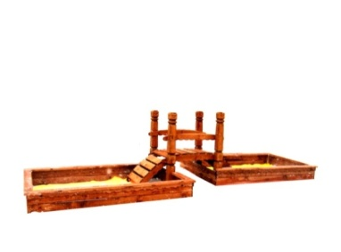 | Шт. | 1
 |  |  |  | Высота (мм) |  | 900
 |  |  |  | Длина (мм) |  | 7000
 |  |  |  | Ширина (мм) |  | 2000
 |  |  |  | Применяемые материалы
 |  |  |  | Столбы | В кол-ве 4шт, выполнены из бруса сосновых пород естественной влажности сечением 150*150мм с геометрической резьбой по дереву. Нижняя часть столба покрыта битумной мастикой с последующим бетонированием.
 |  |  |  | Столбы песочниц | В кол-ве 8шт., выполнены из бруса сосновых пород естественной влажности сечением 100*100мм. Нижняя часть столба покрыта битумной мастикой с последующим бетонированием.
 |  |  |  | Песочная коробка | В кол-ве 2шт., выполнена из доски сосновых пород естественной влажности с покрытием антисептиком «Акватекс» в кол-ве 8шт. и четырех накрывочных досок толщиной 22мм.
 |  |  |  | Мостик | В кол-ве 1шт., выполнен из доски сосновых пород естественной влажности с покрытием антисептиком «Акватекс»
 |  |  |  | Перила мостика | В кол-ве 2шт., выполнены из доски сосновых пород естественной влажности с покрытием антисептиком «Акватекс»
 |  |  |  | Материалы | Деревянный брус и деревянная доска выполнены из сосновой древесины естественной влажности, тщательно отшлифованы со всех сторон и покрашены в заводских условиях антисептиком «Акватекс», саморезы по дереву. ГОСТ Р 52169-2012

